
Совет народных депутатов
Карайчевского сельского поселения
Бутурлиновского муниципального района

Воронежской области

РЕШЕНИЕ

от 27.12.2021 г. № 52
с. Карайчевка
О плане мероприятий по предупреждению
экстремизма, терроризма и межнациональных
конфликтов на территории Карайчевского сельского
поселения Бутурлиновского муниципального
района Воронежской области на 2022 год.
В целях защиты прав и свобод человека и гражданина, основ конституционного строя, обеспечения целостности и безопасности Российской Федерации и руководствуясь Федеральным законом Российской Федерации № 114-ФЗ от 25.07.2002 г. «О противодействии экстремистской деятельности», Федеральным законом Российской Федерации № 131-ФЗ от 06.10.2003 г. «Об общих принципах организации местного самоуправления в Российской Федерации», статьёй 9 Устава Карайчевского сельского поселения, Совет народных депутатов Карайчевского сельского поселения

РЕШИЛ:

1. Утвердить план мероприятий по предупреждению экстремизма, терроризма и межнациональных конфликтов на территории Карайчевского сельского поселения Бутурлиновского муниципального района на 2022 год, согласно приложению № 1.
2. Опубликовать настоящее решение в Вестнике муниципальных правовых актов и иной официальной информации Карайчевского сельского поселения Бутурлиновского муниципального района Воронежской области.

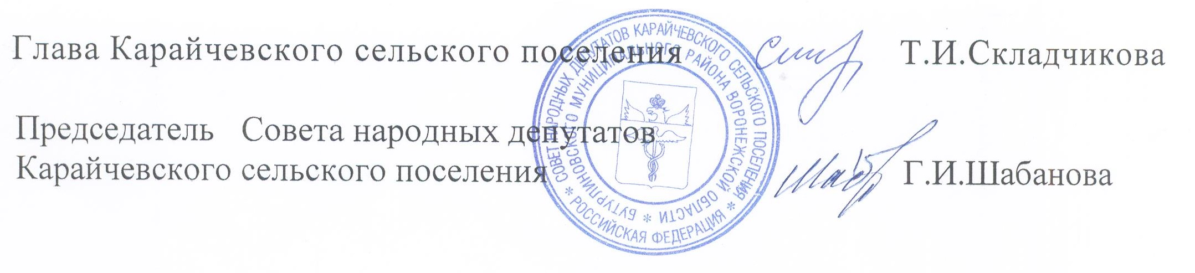

Приложение № 1
к решению Совета народных депутатов
Карайчевского сельского поселения
от 27.12.2021 г. № 52

ПЛАН
мероприятий по предупреждению экстремизма, терроризма и межнациональных конфликтов на территории Карайчевского сельского поселения Бутурлиновского муниципального района на 2022 год.
№  п/п | Наименование мероприятий | Сроки проведения | Участники мероприятий | Исполнители
1. | Проведение разъяснительной работы среди молодёжи села по внедрению идей толерантности, недопущению межнациональных конфликтов, соблюдению правил поведения в общественных местах недопущению фактов правонарушений | 1-11 января | Дети поселения | Глава поселения совместно с председателем ИДН поселения
2. | Проведение рейдов в Карайчевский сельский клуб, с целью предупреждения экстремистских проявлений среди молодежи | 1 раз в квартал | Подростки поселения | Инициативная группа
3. | Урок мужества,  посвященный воинам-интернационалистам, исполнявшим свой воинский долг за пределами России | февраль | Подростки поселения | Зав.сельской библиотекой
4. | «Проводы Русской Зимы» - народный массовый праздник. | март | Жители и гости поселения | Глава поселения, совместно с зав.библиотекой и зав.клубом
5. | Тематический урок ко Дню Победы «Поклонимся великим тем годам …» | апрель | Дети поселения | Зав.сельской библиотекой
6. | Митинг «Вахта памяти», посвященный Дню Победы. | май | Жители поселения | глава поселения, Зав. сельским клубом
7. | Проведение контроля над доступом школьников МКОУ Карайчевская ООШ к интернетовским сайтам, содержащим материалы экстремисткой направленности | май | учитель информатики | Ведущий специалист администрации поселения
8. | Трудоустройство несовершеннолетних, в летний период и в свободное от учебы время в соответствии с действующим законода-тельством в сельском поселении по направлениям КДН и ЗП | июнь | Подростки поселения | Глава поселения
9. | Беседа «Великая Отечественная война» | июнь | Дети поселения | Зав. сельской библиотекой
10. | Распространение среди читателей на базе сельской библиотеки информационных материалов, содействующих повышению уровня толерантного сознания молодежи | июль | Жители поселения | Зав. сельской библиотекой
11. | День памяти «Беслан. Мы помним» | 1 сентября | Учащиеся и гости школы | Зам. по УВР  школы
12. | Молодежная акция ко Дню солидарности в борьбе с терроризмом «Молодежь против терроризма» | сентябрь | Подростки поселения | Председатель КДН и ЗП
13. | Праздничный концерт, посвященный Дню народного единства | ноябрь | Учащиеся школы | Зам. по УВР школы
14. | Интерактивная беседа «Толерантность – дорога к миру» | 16 ноября | Жители поселения | Зав. Сельской библиотекой
15. | Единый урок Права «Конституция РФ о межэтнических отношениях» | декабрь | Подростки поселения | Зав. сельской библиотекой заведующий клубом
14. | Распространение памяток, методических инструкций по противодействию экстремизма. | В течение года | Среди жителей | Администрация поселения
15. | Изучение администрацией, нормативных документов по противодействию экстремизма. | В течение года | Среди жителей | Администрация поселения

Глава Карайчевского сельского поселения Т.И. Складчикова

Председетель Совета народных депутатов
Карайчевского сельского поселения Г.И. Шабанова

